Основные причины возникновения пожара

Возникновение пожара в жилых помещениях обусловлено следующими причинами:
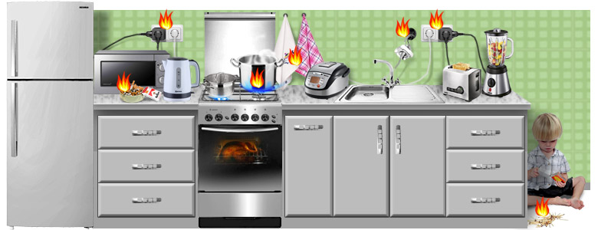
- Игнорирование основных правил пожарной безопасности
- Неисправность электрической проводки
- Возгорание электроприборов — неисправных, самодельных или оставленных без присмотра
- Утечка газа
- Неосторожное использование печей и каминов
- Неосторожное обращение с огнем и шалость детей

Возгорания на предприятиях происходят по следующим причинам:
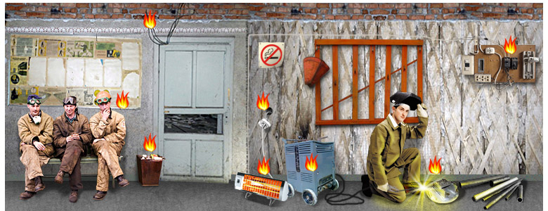
- Здание построено без соблюдения Сводов правил и Правил пожарной безопасности.
- Несоблюдение Правил пожарной безопасности персоналом предприятия.
- Нарушение технологического процесса (сварочные работы, использование электрооборудования), которое приводит к возникновению пожара.
- Использование неисправного оборудования в процессе работы на предприятии.
- Здание не оснащено необходимым пожарным оборудованием: пожарные шкафы, пожарные щиты, а также огнетушителями различного типа.

Пожар на предприятии имеет свойство распространяться с огромной скоростью. Этому способствует:
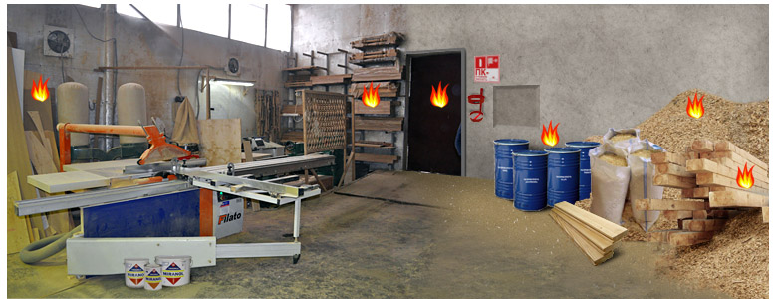
- Отсутствие или непригодность первичных средств пожаротушения
- Отсутствие средств, препятствующих распространению пожара, таких как противопожарные двери(огнестойкие двери).
- Хранение большого количества горючих, легковоспламеняющихся веществ и материалов на складах и непосредственно в помещениях.
- Низкая скорость обнаружения возникшего возгорания.
- Отсутствие средств автоматического тушения пожара.
- Неправильное тушение пожара
В жилых зданиях пожар быстрее распространяется из-за того, что в помещение поступает кислород, подпитывающий пламя. Поэтому не рекомендуется при возникновении пожара разбивать окна, открывать двери и т.п.

Для того чтобы, предупредить возникновение пожара в помещении, сохранить жизнь и имущество, необходимо:
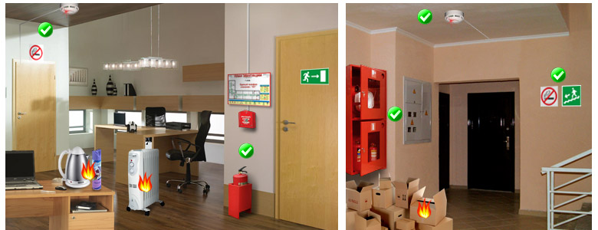
- При возникновении пожара - Оперативный звонок 01! С мобильного 112.
- Укомплектовать помещение или производственный объект необходимыми средствами пожаротушения и пожарным оборудованием. К такому оборудованию относятся: огнетушители, пожарные шкафы, укомплектованные пожарными рукавами, пожарные щиты с инвентарем, планы эвакуации и знаки безопасности.
- Не хранить в доме запасы легковоспламеняющихся и горючих жидкостей и материалов вблизи открытого огня или сильно нагретых электроприборов.
- Соблюдайте осторожность при использовании предметов бытовой химии, а также при их утилизации.
- Запрещено держать на лестничных площадках мебель, легковоспламеняющиеся вещества, загромождать чердаки и подвалы.
- Не используйте электронагревательные приборы вблизи горючих веществ.
- Проверьте на исправность все выключатели, вилки и розетки в помещении. Проверьте исправность электроприборов.
- Не перегружайте электросеть.

- ОНДПР Фрунзенского района;
- ГКУ «ПСО Фрунзенского района»;
- ТО (по Фрунзенскому району г. СПб) УГЗ ГУ МЧС России (по г. СПб)
- ВДПО Фрунзенского района

